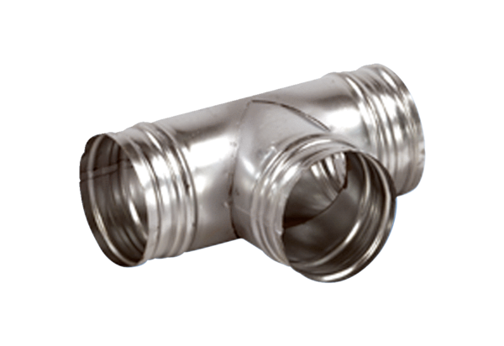Деталь ответвления 90° AB 150-160Комплект поставки: 1 штукАссортимент: К
Номер артикула: 0055.0364Изготовитель: MAICO

